Муниципальное Бюджетное Общеобразовательное Учреждение

«Усть-Мильская ООШ»

**Исследовательский проект на тему:**

**«Физические нагрузки и влияние их на организм**

**у подростков»**

**Проект подготовили:** ученики

МБОУ «Усть-Мильская ООШ»

**Руководитель:** Жмаева

Александра Григорьевна

**Содержание**

1. Введение……………………………………………….. 3
2. Основная часть………………………………………………… 4

* Виды физических нагрузок и их влияние на организм………...4-5
* Диагностика и самодиагностика состояния организма при

регулярных занятиях физическими упражнениями …………. 6

1. Содержание работы……………………………………6-7
2. Заключение…………………………………………………………7
3. Список используемой литературы……………………………… 8
4. Приложения……………………………………………………… 9

**Введение**  
Данная работа основана на исследовании влияния физической нагрузки на здоровье подростка 10-15 лет.

Работа включает в себя сведения о видах нагрузки, их влиянии на различные категории школьников.

Работа носит исследовательский характер.

Исследованы изменения в показателях у подростков в зависимости от видов нагрузки.

**Актуальность** исследования: в современном мире люди должны соблюдать здоровый образ жизни, отвлекаться от компьютеров и другой техники. Для того чтобы улучшить своё здоровье, а не ухудшить его, каждому необходимо знать степень своих физических возможностей. Оценка артериального давления и частоты сердечных сокращений является важным диагностическим методом при оценке психофизиологического состояния подростка. Эти физиологические показатели активно используются для выбора оптимальной нагрузки во время физических упражнений и тренировок.

**Проблема**: в современном мире люди часто сталкиваются с физическими нагрузками, которые все люди переносят по-разному. Как понять, какие физические нагрузки полезны, а какие вредны для организма? Отсутствие своевременной диагностики физиологического состояния организма подростка может повлечь за собой неправильный выбор оптимальной нагрузки во время физических упражнений и тренировок и, как следствие, ухудшение состояния человека.

**Объект исследования:** подростки.

**Предмет** исследования: влияние нагрузок и физических упражнений на здоровье школьников.

**Цель** данной работы: изучить методы самонаблюдения (измерение артериального давления и частоты сердечных сокращений до и после физических нагрузок) и состояние своего организма в процессе занятий физическими упражнениями и спортом с целью корректировки оптимальной физической нагрузки.

В ходе работы были поставлены следующие **задачи:**

Изучить информацию по данной теме в разных источниках;

выявить значимость физических нагрузок для здоровья человека;

найти зависимость между физическими нагрузками и частотой сердечных сокращений, артериальным давлением человека;

сравнить показания давления и пульса в покое и при физических нагрузках у мужского и женского организмов;

сравнить выносливость детей разного возраста;

**Гипотеза:**Артериальное давление и пульс человека зависят от физических нагрузок. У человека, который регулярно занимается спортом давление и пульс изменяются меньше, чем у человека, который не занимается спортом. Эти показания(давления и пульса) зависят от пола и возраста человека.

**Методы исследования:**

1. Измерение(артериального давления и пульса);
2. Сравнение (показателей давления и пульса до физических упражнений и после них, а также сравнение показателей ЧСС и АД детей разного пола и возраста);
3. Анализ полученных результатов;
4. Обобщение и формулирование выводов;

**Основная часть.**

Исследования в области совершенствования физического воспитания позволяют делать выводы о том, что мощным оздоровительным средством для детей является рационально организованная двигательная активность. Двигательная активность, создавая энергетическую основу для работы и формирования систем организма, способствует возрастному физическому и психическому развитию. Учет возрастных особенностей при организации физкультурно-оздоровительной работы с детьми оказывает положительное влияние на их состояние здоровья и динамику физической подготовленности.

Научно доказано, что подвижные игры и физические упражнения оказывают положительное влияние на нормальный рост и развитие ребенка. Правильно проводимые физические упражнения способствуют развитию таких положительных качеств, как самостоятельность и самообладание, внимание и умение сосредоточиваться, находчивость и мужество, выносливость и другие.

Занятия физкультурой и спортом не только помогают быть тренированным, подтянутым, не только способствуют снижению заболеваемости детей и подростков, но и способствуют более жизнерадостному восприятию окружающего мира, устойчивости к стрессам. Дети, которые дружат со спортом или занимаются физической культурой, обладают более высокой самооценкой, отличаются самоуважением, большей уверенностью в собственных силах. Поэтому метод самонаблюдения за состоянием своего организма в процессе занятий физическими упражнениями и спортом необходим для того, чтобы занятия оказывалитренирующий эффект и не вызывали нарушений в состоянии здоровья.

**Виды физических нагрузок и их влияние на организм.**  
  
Известно, что движение является основным стимулятором жизнедеятельности организма человека. Еще С.П. Боткин отметил, что ни усиленный труд, ни форсированные, утомительные походы сами по себе не в состоянии вызвать расстройства здоровья, если нервные аппараты работают хорошо. И, наоборот, при недостатке движений наблюдается, как правило, ослабление физиологических функций, понижается тонус и жизнедеятельность организма.К видам физических нагрузок в школе относятся тренировки и физические упражнения.  
  
**Тренировки** активизируют физиологические процессы и способствуют обеспечению восстановления нарушенных функций у человека. Поэтому физические упражнения являются средством неспецифической профилактики ряда функциональных расстройств и заболеваний, а лечебную гимнастику следует рассматривать как метод восстановительной терапии.

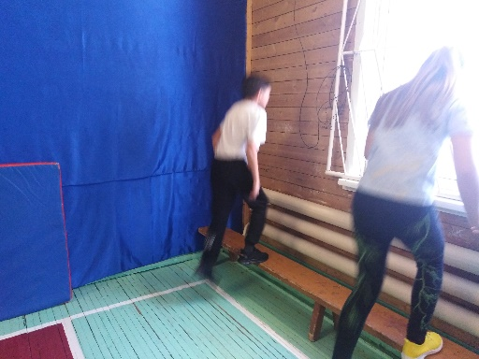  
  
**Физические упражнения** воздействуют на все группы мышц, суставы, связки, которые делаются крепкими, увеличиваются объем мышц, их эластичность, сила и скорость сокращения. Усиленная мышечная деятельность вынуждает работать с дополнительной нагрузкой сердце, легкие и другие органы и системы нашего организма, тем самым повышая функциональные возможности человека, его сопротивляемость неблагоприятным воздействиям внешней среды. Регулярные занятия физическими упражнениями в первую очередь воздействуют на опорно-двигательный аппарат, мышцы, усиливается кровоток: кровь приносит к мышцам кислород и питательные вещества, которые в процессе жизнедеятельности распадаются, выделяя энергию. При движениях в мышцах дополнительно открываются резервные капилляры, количество циркулирующей крови значительно возрастает, что вызывает улучшение обмена веществ.  
  
Если же *мышцы бездействуют* — ухудшается их питание, уменьшаются объем и сила, снижаются эластичность и упругость, они становятся слабыми, дряблыми. Ограничение в движениях (гиподинамия), пассивный образ жизни приводят к различным предпатологическим и патологическим изменениям в организме человека. Физические нагрузки оказывают разностороннее влияние на организм человека, повышают его устойчивость к неблагоприятным воздействиям окружающей среды.

**Диагностика и самодиагностика состояния организмапри регулярных занятиях физическими упражнениями.**  
  
Прежде чем начать самостоятельно заниматься, нужно получить рекомендации по режиму физической подвижности у своего участкового врача. Затем, используя советы врачей или специалистов по физической культуре (или популярную методическую литературу), подобрать себе наиболее полезные виды упражнений. Заниматься следует регулярно, стараясь не пропускать ни одного дня. При этом необходимо систематически следить за своим самочувствием, отмечая все изменения, происходящие в организме до и после занятий физическими упражнениями. Для этого проводится диагностика или, если это возможно, самодиагностика. При её проведении тщательно фиксируются объективные показатели самоконтроля: частота сердечных сокращений, артериальное давление, дыхание.

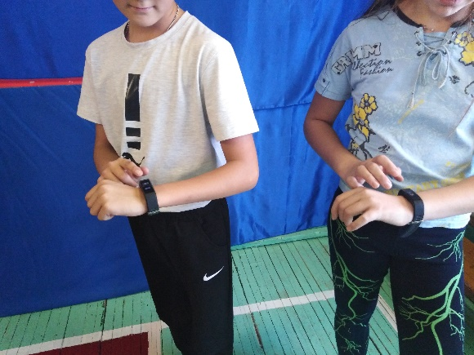

**Диагностика применяется для определения тренированности занимающегося**.  
  
Оценка реакции сердечно -сосудистой системы проводится по показателям частоты сердечных сокращений (пульса), которая в покое у взрослого мужчины равна 70-75 ударов в минуту, у женщины – 75-80.  
  
У физически тренированных людей частота пульса значительно реже – 60 и менее ударов в минуту, а у тренированных спортсменов – 40-50 ударов, что говорит об экономичной работе сердца. В состоянии покоя частота сердечных сокращений зависит от возраста, пола, позы (вертикальное или горизонтальное положение тела), совершаемой деятельности. С возрастом она уменьшается.  
Нормальный пульс находящегося в покое здорового человека ритмичен, хорошего наполнения и напряжения, без перебоев. Ритмичным пульс считается, если количество ударов за 10 секунд не будет отличаться более чем на один удар от предыдущего подсчёта за тот же период времени. Выраженные колебания числа сердечных сокращений указывают на аритмичность. Пульс можно подсчитывать на лучевой, височной, сонной артериях, в области сердца.  
Нагрузка, даже небольшая, вызывает учащение пульса. Научными исследованиями установлена прямая зависимость между частотой пульса и величиной физической нагрузки. При одинаковой частоте сердечных сокращений потребление кислорода у мужчин выше, чем у женщин, у физически подготовленных людей также выше, чем у лиц с малой физической подвижностью. После физических нагрузок пульс здорового человека приходит в исходное состояние через 5-10 минут, замедленное восстановление пульса говорит о чрезмерности нагрузки.  
  
При физической нагрузке усиленная работа сердца направлена на обеспечение работающих частей тела кислородом и питательными веществами.  
Под влиянием нагрузок объём сердца увеличивается. Так, объём сердца нетренированного человека составляет 600-900 мл, а у спортсменов высокого класса он достигает 900-1400 миллилитров; после прекращения тренировок объём сердца постепенно уменьшается.  
  
Существует много функциональных проб, критериев, тестов-упражнений, с помощью которых производится диагностика состояния организма при физических нагрузках. Мы исследовали ЧСС и АД у учащихся нашей школы до и после физических нагрузок.

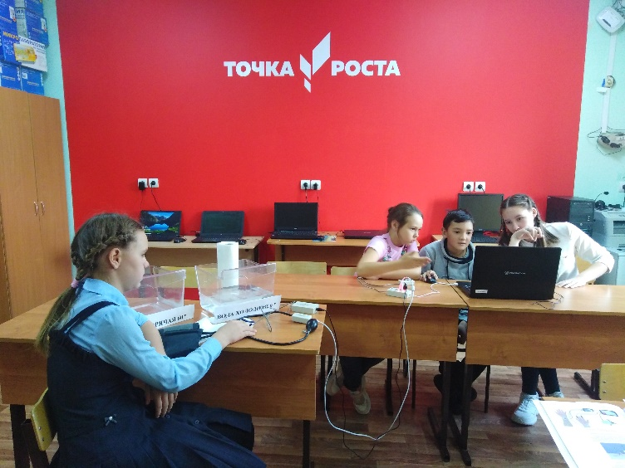

**Содержание работы**

Смысл исследовательской работы заключается в изучении реакции организма (измерение основных показателей: пульс до начала работы и после, самочувствие, дыхание) на различные виды физической нагрузки с целью корректировки оптимальной физической нагрузки на организм.

Для проведения опыта испытуемых №1,2,3,4,5 усадили на стулья и поочередно измерили ЧСС и АД в состоянии покоя.Предварительно каждого подключив к устройству для сбора данных от сенсоров для регистрации фотоплетизмограммы (ЧСС) и устройства для регистрации артериального давления и передачи на ПК .Значения величины ЧСС и АДв спокойном состоянии были зафиксированы в именных графиках маркерами, записаны в таблицы (Приложение №1). Далее испытуемых учеников попросили проделать несколько физических упражнений в интенсивном темпе (приседания 10-20раз,бег,пресс и отжимание).После этого повторно измерили ЧСС и АД.Проанализировав полученные в ходе исследования данные, можно сказать, что физические нагрузки влияют на работу сердца. После проводимых нагрузок увеличивается уровень АД, а также изменяется ЧСС.

В начале физических нагрузок систолическое давление у испытуемых учащихся повышалось, потом стабилизировалось на определенном уровне. После прекращения работы (первые 10-15 сек.) снижалось даже ниже исходного уровня, потом несколько повышалось. Диастолическое давление при легкой или умеренной нагрузке не изменялось или слегка снижалось, а при напряженной тяжелой работе повышалось на 5-10 мм.рт.ст.

Пульс после физических нагрузок учащался, – чем больше была нагрузка, тем чаще сокращалось сердце. Это естественная реакция организма для обеспечения кровоснабжения работающих мышц. Все величины ЧСС и АД фиксировались в графиках и записывались в таблицу .

По данным таблицы можно констатировать, что, если систематически выполнять разнообразную физическую нагрузку, организм к ней адаптируется и показателии самочувствие улучшаются. Самоконтроль необходимо вести во все периодытренировки и даже во время отдыха. Самоконтроль имеет не только воспитательное значение, но и приучает более сознательно относиться к занятиям, соблюдать правила личной и общественной гигиены, режима учебы, питания, быта и отдыха.

Нам эта тема интересна, и поэтому мы будем её исследовать и в последующие годы, так как организм растет, развивается, значит и показатели после нагрузки будут изменяться. Результаты самоконтроля будут регулярно регистрироваться в специальном дневнике .

**Заключение**

**Полученные результаты:**в результате исследования подтвердилось, что артериальное давление и пульс человека зависят от физических нагрузок. Давление и пульс до физических нагрузок гораздо меньше, чем после них. Практически у всех ребят давление в покое соответствует норме для их возраста. Лишь у одного ученика верхнее давление было незначительно ниже нормы. Уровень артериального давления у учащихся в ходе испытания изменялся по-разному, в зависимости от вида физических упражнений и

значительно повышался при выполнении упражнения «поднимание туловища из положения лежа». Частота сердечных сокращений по завершении тренировки пришла в норму, вернувшись практически к тем же показателям, которые были до начала тренировки. В ходе испытаний выяснилось, что частота сердечных сокращений изменяется интенсивнее, чем уровень артериального давления

Таким образом, наша гипотеза подтвердилась.

**Вывод:** у людей, занимающихся спортом, нет проблем со здоровьем: не повышается кровяное давление, у них улучшаются обменные процессы, улучшается вентиляционная способность легких, они менее подвержены стрессу, лучше спят, выглядят. Физические упражнения задерживают процесс старения, сохраняют нормальную работоспособность. Но нельзя злоупотреблять физическими нагрузками, ведь они должны положительно влиять на жизнь и здоровье, а не отрицательно. Для того чтобы установить для себя определенную норму физических нагрузок, нужно перед занятиями измерять артериальное давление при помощи тонометра: если оно после нагрузок не сильно увеличивается, то вы подобрали для себя оптимальную степень нагрузки, если же ваше давление сильно увеличилось и в течение 10 минут не пришло в нормальное состояние, то необходимо снизить нагрузки или обратиться к врачу-кардиологу.

Физические нагрузки должны стать неотъемлемой и важной частью жизни каждого человека.

**Список литературы**

1. «Книга о новой физкультуре» (оздоровительные возможности физической культуры): Ростов - на – Дону, 2001г.
2. «Сердце и физические упражнения»: Н.М. Амосов, И.В. Муравов, Москва, 1985г.
3. «Учебно –методическое пособие по физиологии и нейротехнологии»: Москва,2022г.
4. «Физическая культура» :Ю.И. Евсеева ,Ростов - на – Дону,«Феникс», 2003г.
5. www.examens.ru
6. www.temref.narod.ru
7. www.trimedadus.ru/zdorove/fizkultura.php

Приложение №1

Ф.И.О__________________________________________________________________

|  |  |  |  |  |  |
| --- | --- | --- | --- | --- | --- |
| **Показатели** | **В покое** | **Приседание(10)** | **Приседание(20)** | **Бег** | **Отжимание** |
|  |  |  |  |
| ЧСС |  |  |  |  |  |
| Систолическое давление |  |  |  |  |  |
| Диастолическое давление |  |  |  |  |  |